Platformy produktowe Hettich to idealne rozwiązanie do mebli
Efektywne procesy w produkcji mebli na zamówienie

Megatrend "Indywidualizacja" wymaga od przemysłu i stolarzy coraz więcej koncepcji meblowych dostosowanych do indywidualnych potrzeb klienta. Dzieje się tak dlatego, że klienci mają swoje własne wymagania, dotyczące wzornictwa, przeznaczenia oraz funkcji poszczególnych pomieszczeń i mebli. Nowe wymagania w tym zakresie spełniają platformy produktowe firmy Hettich, oferujące proste i ekonomiczne rozwiązania.

Dokładne rozpoznawanie potrzeb klientów? Szybka i ekonomiczna realizacja indywidualnych projektów mebli? Możliwość obsługi różnych segmentów cenowych w ramach tych samych procesów produkcyjnych? Czy wreszcie bezproblemowa realizacja indywidualnych zamówień na meble nawet na późnym etapie produkcji? Niezależnie od tego, czy mowa o szufladach, systemach drzwi przesuwnych czy zawiasach dzięki platformom produktowym firmy Hettich zarówno stolarze, jak i producenci mebli są dobrze przygotowani do każdego z tych zadań. Mogą przy tym zaoferować swoim klientom innowacyjne i indywidualne rozwiązania.
Oczywiste zalety platform produktowych
Sprawdzone systemy oparte na idei platform produktowych Hettich są uniwersalne, a przy tym nieskomplikowane. W obrębie danej platformy można łączyć ze sobą różne jej elementy. W ten sposób można znacznie zmniejszyć koszty produkcji i magazynowania, łatwo różnicować i oferować szeroki asortyment w ramach elastycznych procesów produkcyjnych. Wszystko to sprawia, że platforma może okazać się także pomocna przy zdobywaniu nowych segmentów klientów.
Już prawie trzy dekady temu firma Hettich wpadła na pomysł zastosowania platformy dla zwiększenia efektywności produkcji mebli. Od tego czasu Hettich pisze własną historię sukcesu, regularnie rozwijając ideę platform produktowych. Zasadnicza koncepcja pozostaje niezmienna. Platformy są ukierunkowane na potrzeby klientów i doskonale zaprojektowane pod względem technicznym i funkcjonalnym. Od łatwego montażu poczynając, poprzez wygodną regulację, na komforcie w codziennym użytkowaniu kończąc. Ale równie ważne są wrażenia wizualne. Dlatego w Hettich dużą wagę przykłada się do wysokiej jakości i atrakcyjności wizualnej produktów.

InnoTech - pionierska platforma Hettich
Dzięki systemowi szuflad InnoTech firmy Hettich, pierwszej na świecie platformie szuflad, od 1996 roku można zastosować genialną w swej prostocie zasadę konstrukcji mebli. Od tego momentu Hettich prezentuje na rynku wielowariantową ofertę szuflad, bazującą na zaledwie jednej oskrzyni.

ArciTech - gdy jakość staje się doświadczeniem
W 2011 roku zostaje zaprojektowana ArciTech – druga generacja platform produktowych firmy Hettich. Jeszcze bardziej zróżnicowana i atrakcyjna niż poprzednia. Nowe wysokości szuflad i ścianek tylnych oraz kolejne warianty kolorystyczne gwarantują jeszcze bogatszą ofertę produktów, dostosowaną do wymagań klientów. A dzięki innowacyjnej prowadnicy do szuflad Actro, Hettich inicjuje nową erę w zakresie płynnego działania i stabilności szuflad przy obciążeniu do 70 kg.
InnoTech Atira - szuflada z charakterem
W 2015 roku Hettich idzie o krok dalej. Wywodząca się z systemu InnoTech szuflada InnoTech Atira oraz jej charakterystyczna prosta oskrzynia stają się synonimem nowoczesności i prostoty. Różnorodna kolorystyka, bogactwo wariantów i elementów dodatkowych oraz wszechstronne rozwiązania w zakresie organizacji wnętrza to krok w stronę jeszcze większej indywidualizacji. Sprawdzona, wyrafinowana prowadnica Quadro oprócz łatwego prowadzenia i wytrzymałości na obciążenia oferuje także komfortowy system Push to open Silent do frontów bezuchwytowych.

AvanTech YOU - tak wyjątkowy jak Ty.
W 2019 roku firma Hettich idzie jeszcze dalej, prezentując swój system platformowy AvanTech YOU. AvanTech YOU nie tylko wznosi możliwości indywidualizacji na wyższy poziom, ale dodatkowo uatrakcyjnia wzornictwo szuflad. Szufladę można montować na dwóch prowadnicach Quadro YOU i Actro YOU z takim samym rozstawem nawierceń w korpusie. Takie rozwiązanie pozwala na elastyczną i ekonomiczną obsługę różnych segmentów rynku i zapewnia mnogość zastosowań. Oskrzynia AvanTech YOU jest wyjątkowa wąska i ma tylko 13 mm, a oprócz tego charakteryzuje się nieskazitelnym wyglądem, bez widocznych otworów, przebić czy zaślepek. Szuflady można zaprojektować w trzech kolorach i pięciu wysokościach z tylnymi ściankami wykonanymi ze stali, aluminium lub drewna. Przypinane profile dekoracyjne i nakładki na bok szuflady DesignCapes nadają meblom oryginalności. A wersja Inlay szuflady pozwala nawet na zastosowanie indywidualnego wypełnienia boków materiałem wybranym przez klientów.

Od 2020 roku nowym i atrakcyjnym modułem platformy szuflad Hettich jest funkcja "AvanTech YOU Illumination". Przed producentami kuchni i mebli otwiera to nowe możliwości wyróżnienia się na tle konkurencji i zaoferowania wymagającym klientom atrakcyjnego wzornictwa z odrobiną ekskluzywności.

Strona internetowa umożliwia szybkie zapoznanie się z aktualnymi platformami szuflad firmy Hettich oraz ich zaletami: https://web.hettich.com/pl-pl/produkty-esklep/systemy-szuflad/szuflady-platforma-produktowa

Poniższy materiał zdjęciowy jest dostępny do pobrania w dziale ‘Prasa’ na stronie www.hettich.com:
Zdjęcia
Podpisy pod zdjęciami
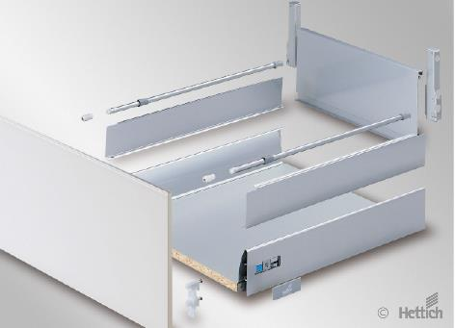
292022_a
Dzięki InnoTech, pierwszej na świecie platformie szufladowej na rynku, firma Hettich w 1996 roku inicjuje nową erę w zakresie łatwego dostosowania mebli do indywidualnych potrzeb klienta. Zdjęcie: Hettich
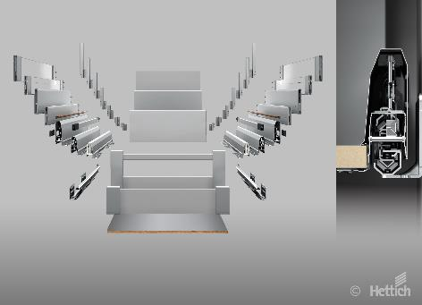
292022_b
ArciTech, druga generacja platform produktowych firmy Hettich, oferuje nowe możliwości różnicowania szuflad. Zdjęcie: Hettich

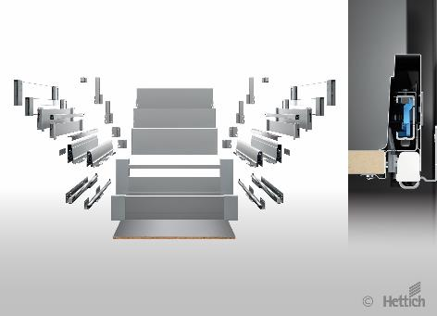
292022_c
InnoTech Atira stanowi kontynuację tradycyjnego rozwiązania InnoTech. Charakteryzuje się prostą oskrzynią i stwarza jeszcze więcej możliwości do indywidualnego projektowania mebli dostosowanych do potrzeb klientów. Zdjęcie: Hettich

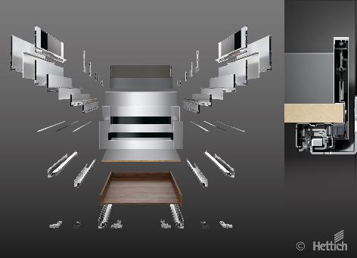
292022_d
AvanTech YOU - szuflada tak wyjątkowa jak Ty. Najnowsza generacja platformy produktowej. Jeszcze nigdy dotąd nie oferowała tylu możliwości modyfikacji i personalizacji. Zdjęcie: Hettich

O firmie Hettich
Firma Hettich, założona w 1888 roku, jest jednym z największych producentów okuć meblowych na świecie. Od ponad 135 lat pozostajemy firmą rodzinną i dostarczamy produkty, które są zalążkiem nowych trendów w meblarstwie. Badamy trendy i wdrażamy rozwiązania, które w najlepszy z możliwych sposobów na nie odpowiadają. W prawie 80 krajach wraz z niemal 8000 współpracownikami wspólnie dążymy do jednego celu: rozwoju inteligentnej techniki do mebli. Bo technika do mebli to nasza pasja. Fascynujemy i inspirujemy nią ludzi na całym świecie.

www.hettich.com

